

Projekt **ŠABLONY NA GVM**

registrační číslo projektu: CZ.1.07/1.5.00/34.0948

III-2 Inovace a zkvalitnění výuky prostřednictvím ICT

**3. Elektromagnetismus**

**3. 14. Elektromagnetické vlnění**

**Autor:**  Aleš Trojánek

**Jazyk:** čeština

**Datum vyhotovení:** duben 2014

**Cílová skupina:**  žáci gymnázia: 3. ročník čtyřletého studia a 7. ročník

osmiletého studia + maturitní ročník, věk 16-19 let

**Druh učebního materiálu:** podpora a doplnění výuky fyziky, materiál je určen i pro samostatnou práci žáků

**Očekávaný výstup:** žáci získají přehled o elektromagnetickém vlnění

**Anotace:** Učební materiál obsahuje výkladovou část a úlohy, které se týkají poznatků o elektromagnetickém vlnění. Může sloužit při výkladu, procvičování i pro samostatnou práci žáků. Vhodný je pro přípravu k maturitní zkoušce z fyziky.

**3. 14. Elektromagnetické vlnění**

Teoretické základy poznatků o elektromagnetismu položil v polovině 19. století J. C. Maxwell. Jednou z hlavních myšlenek je to, že změny magnetického pole způsobují vznik elektrického pole a změny elektrického pole vyvolávají vznik magnetického pole. Jeho teorie obsahuje i poznatek, že světelný paprsek je postupná vlna tvořená elektrickým a magnetickým polem. Mluvíme tak o **elektromagnetické vlně**. Nyní známe široké spektrum elektromagnetických vln, které jeden nápaditý spisovatel nazval „Maxwelovou duhou“.[1]

[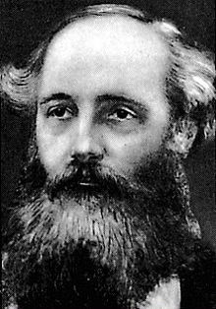](http://commons.wikimedia.org/wiki/File:James-clerk-maxwell_1.jpg)

Hlavním zdrojem záření je pro nás Slunce, které rozhodujícím způsobem ovlivňuje prostředí, ve kterém jsme se vyvinuli a kterému jsme přizpůsobeni. Dalšími zdroji jsou radiové a televizní signály, ale

i mikrovlny radarových systémů a telefonních spojů. Elektromagnetické vlny vysílají pozemské světelné zdroje, rentgenové přístroje a radioaktivní materiály. Dále k nám zasahuje kosmické záření hvězd a z dalších objektů z vesmíru.

Na obr. 2 je zobrazena stupnice vlnových délek v nanometrech. Stupnice má otevřené konce: vlnové délky elektromagnetických vln nemají žádnou principiální spodní ani horní hranici.

Obr. 1

James Clerk Maxwell ([1831](http://cs.wikipedia.org/wiki/1831)- [1879](http://cs.wikipedia.org/wiki/1879))

Některé oblasti v elektromagnetickém spektru na obr. 1 jsou označeny používanými názvy. Viditelná část spektra je barevně vyznačena a je dána přibližně intervalem 400 nm až 700 nm.

Přehled elektromagnetického spektra:

$vlnová délka λ$ (nm)

${10}^{8}$ ${10}^{4}$ $1$ ${10}^{-4}$ ${10}^{-6}{10}^{-7}$ ${10}^{-10}{ 10}^{-13}{ 10}^{-16}$

dlouhé vlny   rozhlasové vlny   ifračervené ultraf. rentgenové $γ-$ záření

viditelné spektrum

(400 nm -700 nm)

Obr. 2

**Postupná elektromagnetická vlna**

Zdrojem elektromagnetických vln jsou různé objekty. Např. rentgenové záření, $γ-$ záření, ale i světlo z laserů vzniká ve zdrojích, které mají atomové nebo jaderné rozměry, kde platí zákony kvantové fyziky. V oscilátorech (např. LC) vznikají kmity, které jsou prostřednictvím přenosového vedení a antény vyzařovány do prostoru a šíří se tak elektromagnetické vlny s vlnovými délkami kolem 1 m.

Jaké jsou vlastnosti postupných elektromagnetických vln?

1. Elektrické pole ($\vec{E}$) i magnetické pole ($\vec{B}$) je vždy kolmé na směr šíření vlny. Elektromagnetická vlna je tedy příčná.

2. Elektrické pole je vždy kolmé k magnetickému poli. ()

3. Vektorový součin $\vec{E}×\vec{B}$ udává vždy směr šíření vlny.

4. Je-li vlna harmonická, mají i veličiny $\vec{E }$ i $\vec{B}$ stejnou frekvenci a jsou ve fázi.

5. Změna elektrické pole vyvolává vznik magnetické pole a naopak. Obě pole se neustále vytvářejí jedno z druhého a změny těchto polí se šíří jako elektromagnetická vlna. Navíc elektromagnetická vlna nepotřebuje ke svému šíření žádné hmotné prostředí a může se šířit vakuem.

6. Elektromagnetické vlny se šíří ve vakuu rychlostí světla.

Vše je přehledně znázorněno na obr. 3.

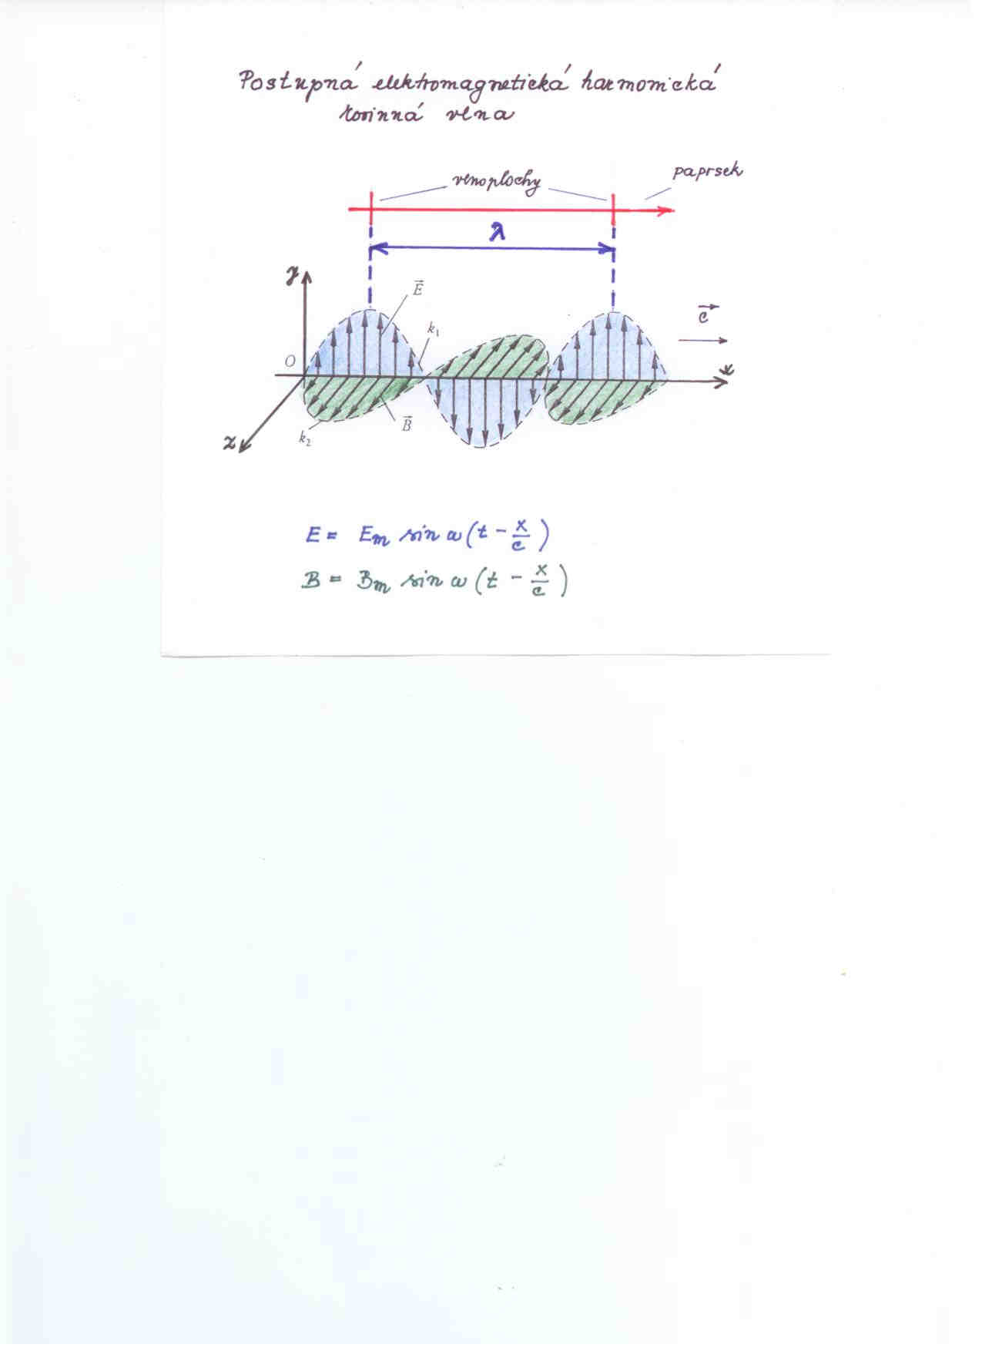

Obr. 2

Napišme rovnice pro elektrickou a magnetickou složku elektromagnetické vlny podle obr. 3:

$$E=E_{m}\sin{ω(t-\frac{x}{c}})$$

$$B=B_{m}\sin{ω\left(t-\frac{x}{c}\right),}$$

kde $E_{m}$ a $B_{m}$ jsou amplitudy intenzity elektrického pole a magnetické indukce a $ω$ je úhlová frekvence vlny.

**Úloha 1**

(Jedná se o otázku 2 z [1], s. 911.)

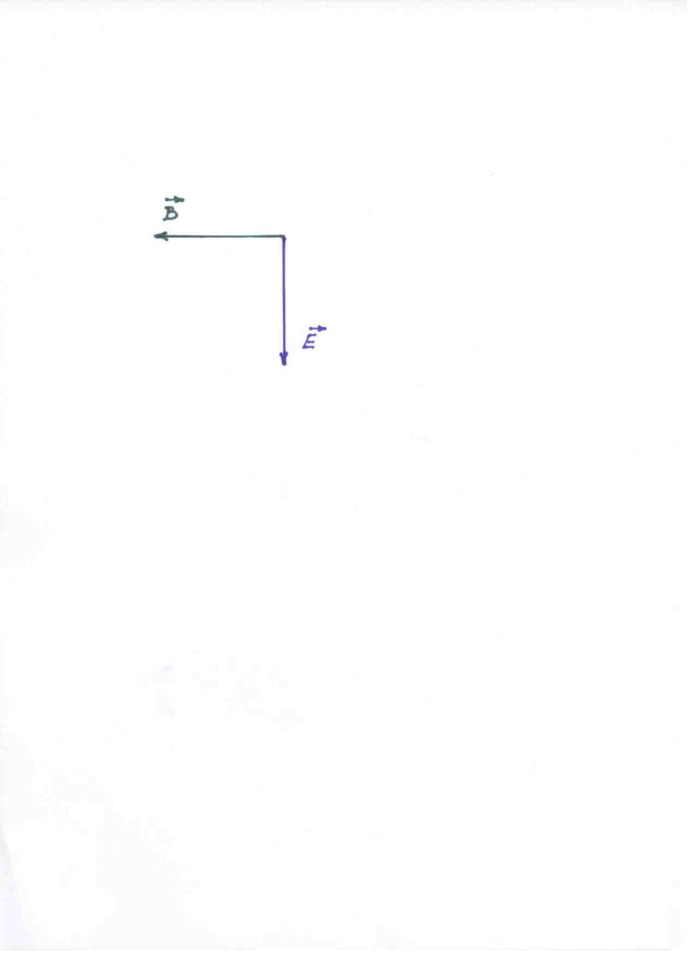

Obr. 4 ukazuje směry magnetické indukce a intenzity elektrického pole elektromagnetické vlny v určitém okamžiku. Šíří se vlna směrem k nám, nebo od nás?

Obr. 4

[Výsledek: Od nás.]

**Úloha 2**

(Jedná se o úlohu 9 C z [1], s. 914.)

Jaká je vlnová délka elektromagnetické vlny emitované anténou $LC$ oscilátoru, jestliže $L=$ 0,253 µH a $C=$ 25,0 pF?

[Výsledek: $λ=$ 4,74 m.]

**Úloha 3**

(jedná se o úlohu 3 A z [2], s. 293.)

Radiolokátor vyslal impuls elektromagnetického vlnění směrem k vodové překážce a jeho přijímač zaregistroval odražený impuls za 60 µs. Určete vzdálenost překážky.

[Výsledek: $l=$ 9 km.]

**Literatura:**

[1]  Halliday, D., Resnick, J., Walker, J.: *Fyzika*. *(Vysokoškolská učebnice obecné fyziky.)*

VUT v Brně - nakladatelství VUTIUM a Prometheus, Brno 2001. Dotisk 2003.

ISBN 80-214-1868-0.

[2]   LEPIL, O., ŠEDIVÝ, P.: *Fyzika pro gymnázia. Elektřina a magnetismus*. Dotisk 5. vydání.

Prometheus, Praha 2000.

[3]   http://cs.wikipedia.org/wiki/James_Clerk_Maxwell

**Zdroje obrázků:**

Obr. 1 je převzat z [3], obr. 2, 3, 4 kreslil Aleš Trojánek a jsou určeny pro bezplatné používání pro potřeby výuky a vzdělávání na všech typech škol a školských zařízení.

1. Citováno podle [1], s. 890. Text tohoto souboru vychází také z učebnice [1].